السيرة الذاتية
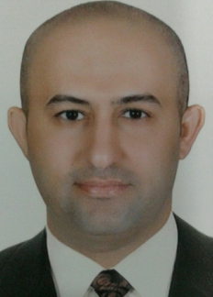

1 | الاسم : عمر هاشم ذنون يونس
2 | الشهادات الحاصل عليها : ماجستير علوم سياسية
 | الاختصاص العام :علوم سياسية الاختصاص الدقيق : علاقات دولية
3 | اللقب العلمي : مدرس مساعد
4 | omar.oo14@yahoo.com البريد الالكتروني: :
5 | رقم الموبايل : 07515872068

